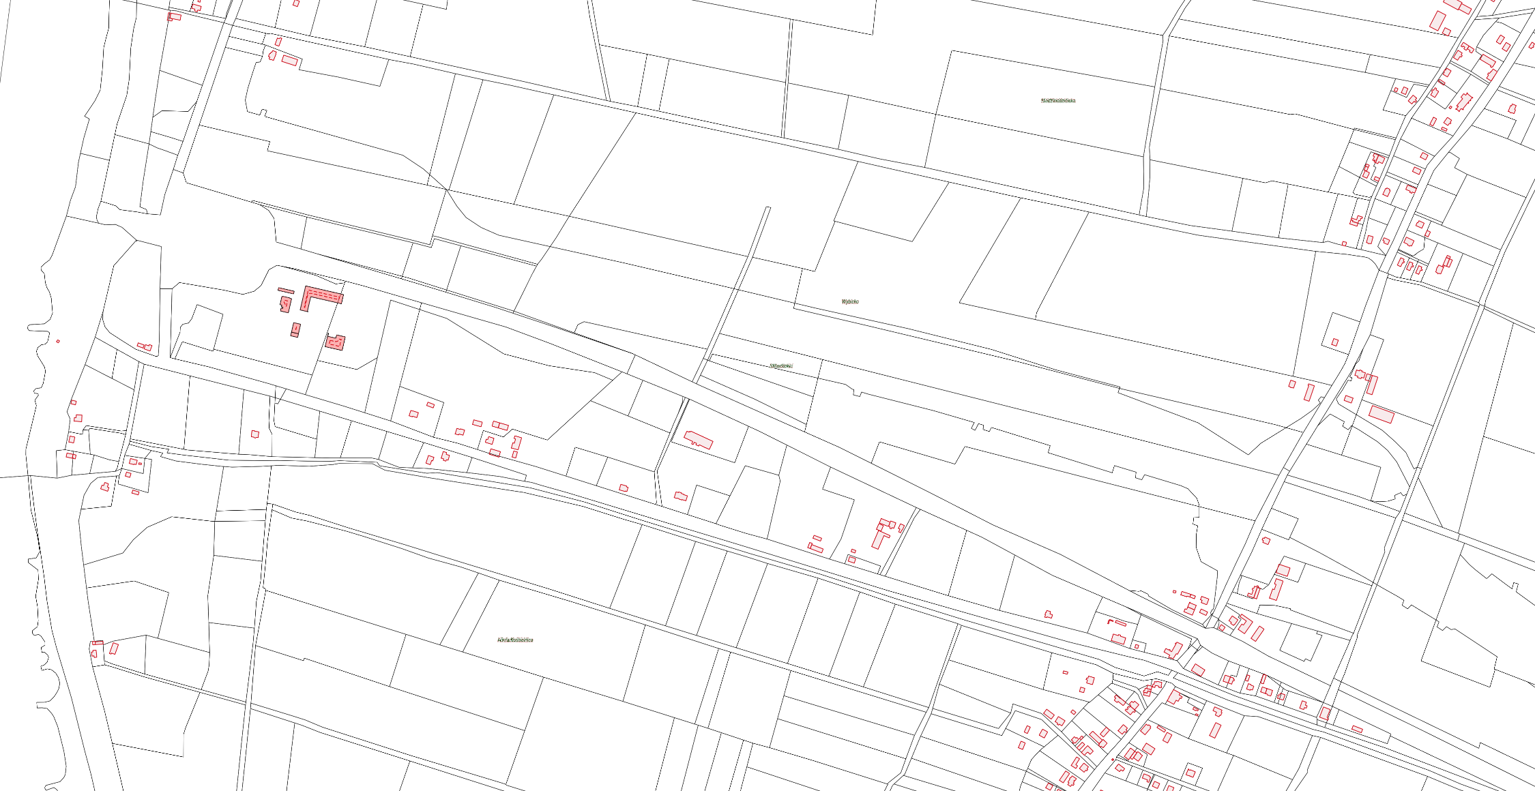
REJON X

NIEDŹWIEDZICA

DWOREK

